ПОЛУГОДИШЊИ ИЗВЕШТАЈ О РЕАЛИЗОВАНИМ АКТИВНОСТИМ У ОКВИРУ ОБОГАЋЕНОГ ЈЕДНОСЕМНСКОГ РАДА ШКОЛСКЕ 2024/2025.ГОДИНЕ

У школској 2024/2025. години у ОШ „Вук Караџић“ у Доњем Милановцу реализује се пројекат обогаћени једносменски рад. У пројекат су укључени ученици од трећег до осмог разреда.
Групу коју води наставница, Андријана Илић, обухватају ученици из подручних одељења и матичне школе по следећем распореду:
- понедељак: ИО Мироч, ИО Копана Главица, ИО Штрбац
- уторак: ИО Клокочевац, ИО Бољетин
- петак: 3. и 4. разред матичне школе.
Групу коју води наставница хемије, Јасмина Миленковић, обухватају ученици седмог и осмог разреда, по следећем распореду:
- Среда после редовне наставе ученици седмог разреда
- Петак после редовне наставе ученици осмог разреда
Обогаћени рад реализовн је кроз један вид научне секције која је базирана на припреми и извођењу занимљивих експеримената, изради едукативних паноа који су намењени настави хемије и физике, изради презентација у програму Power Point на тему Живот и дело познатих научника.
Сви часови се реализују после часова редовне наставе по два часа.
Часове у обогаћеном једносменском раду реализују и наставница ликовне културе, Александра Павловић са ученицима петог и седмног разреда, као и наставници физичке културе Драган Бирешић и Раде Матејевић.
Активности које су реализоване у првом полугодишту у обогаћеном једносменском раду:
У склопу целодневне наставе током септембра месеца наставница Павловић Александра организовала је више радионица са ученицима од петог до седмог разреда.
Обележили смо следеће датуме:
- ''Светски дан озонског омотача'', 16. септембар 2024.
- ''Европски дан језика'', 26. септембар 2024.
''Светски дан озонског омотача'', 16. септембар 2024.
Наставница ликовне културе Павловић Александра је заједно са наставницом биологије Бранком Настасијевић (иначе и координатором парламента) приближила функцију озонског омотача и на који начин се он уништава кроз краћи перформанс и анимирани цртани филм ''Ози озон'' Ученици су имали задатак да нацртају како замишљају озонски омотач и шта утиче на његово уништење. Радове смо заједно лепили на хамере и поставили у средишњем холу школе.
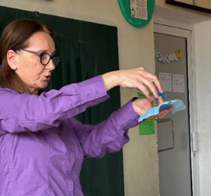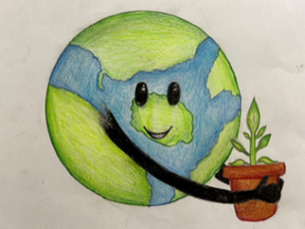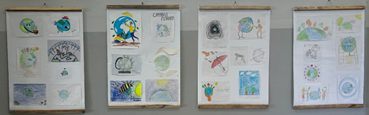
''Европски дан језика'', 26. септембар 2024.
Наставница Павловић Александра је у корелацији са наставником енглеског језика Александром Траиловићем организовала више радионица:
Теме које су ученицима задате:
- ''На врх језика''
- ''Богатство језика''
Радове смо заједно постављали и лепили на хамере, које смо касније изложили у средишњем холу школе.
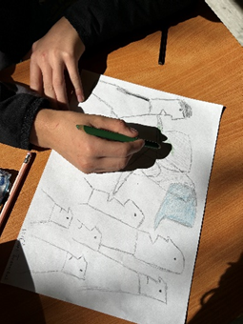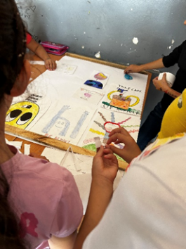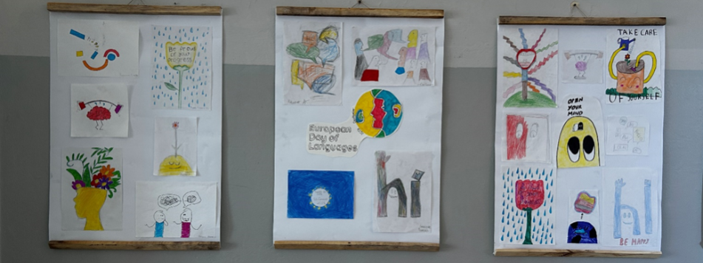
У склопу целодневне наставе током октобра месеца наставница Павловић Александра организовала је више радионица са ученицима од петог до седмог разреда.
Обележили смо следеће датуме:
- Дечија недеља.
- Светски дан здраве хране.
- Европски дан борбе против трговине људима
Дечија недеља 7-11.октобар 2024.
У склопу Дечије недеље, под слоганом “Ја сам дете имам план: толеранција и љубав за сваки дан!” у периоду од 7. до 13. октобра, наставница ликовне културе Павловић Александра је у склопу целодневне наставе организовала више радионица. У склопу радионица биле су следеће активности:
• осликавање мајица са текстилним фломастерима,
• реконструкција и додавање нових елемената на старом муралу, који се налази на зиду фискултурне сале,
• формирање паноа ''Пријатељства'' и ''''Шта детету треба да расте до неба'',
• израда мурала у школском дворишту, на старом кухињском зиду.

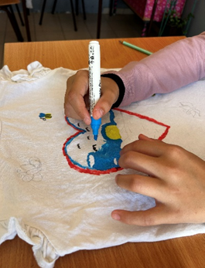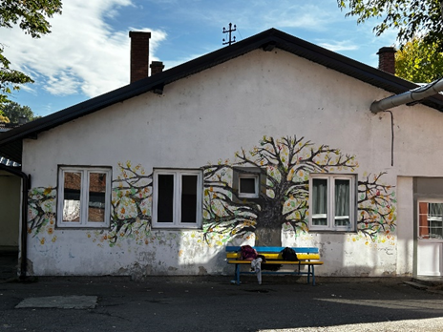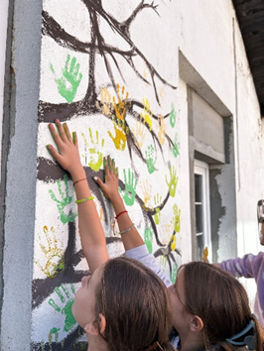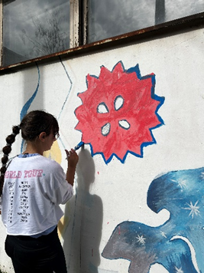
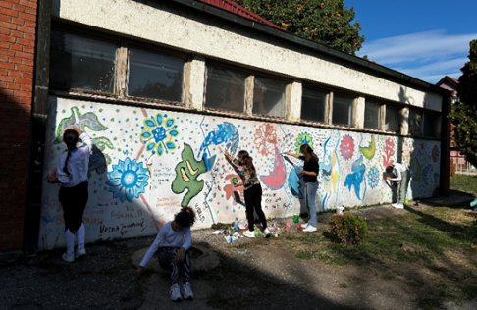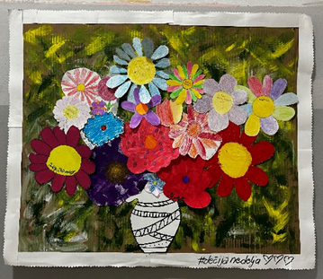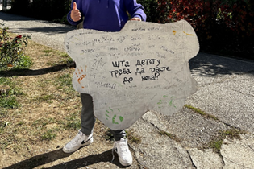
Светски дан здраве хране 16.октобар 2024.
Поводом обележавања Светског дана здраве хране, наставница ликовне културе Павловић Александра је у склопу целодневне наставе организовала више радионица, где је ученицима заједно са наставницом биологије Бранком Настасијевић приближила значај здраве и правилне исхране. Након чега су ученици имали задатак да нацртају које им је омиљено поврће/воће (радови су изложени у холу школе).
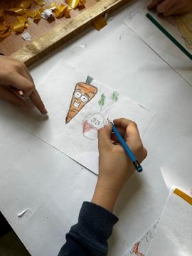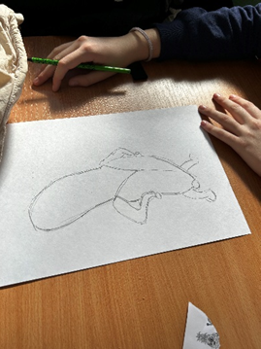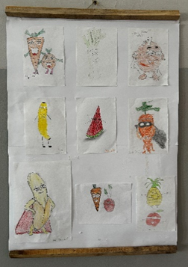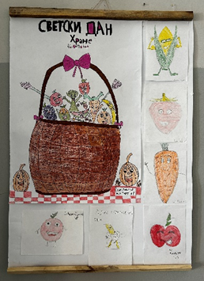
Европски дан борбе против трговине људима 18.окробар 2024.
На самим часовима целодневне, наставница ликовне културе Павловић Александра је заједно са педагогом школе Милицом Јанковић ученицима плиближила шта све спада под датим појмом и како треба правилно корисити друштвене мреже које су саставни део њихове свакодневнице.Након краће презентације, ученици су имали задатак да ликовно одговоре на тему ''Друга страна истине'', односно које све опасности вребају на друштвеним мрежама (радови су изложени у средишњем холу школе).
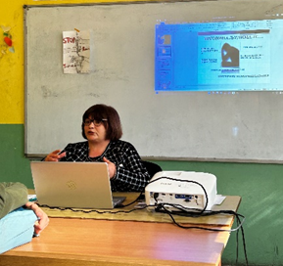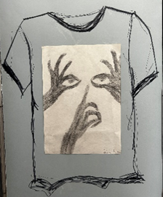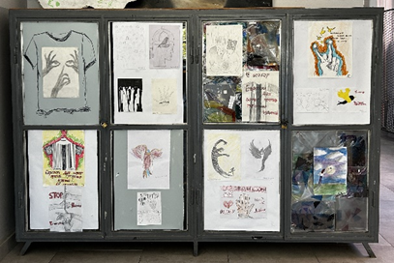
Такође у склопу целодневне наставе урадили смо и реконструкцију паноа '''Моја права и обавезе''.
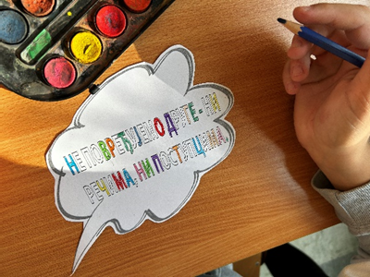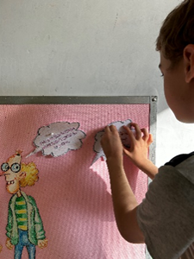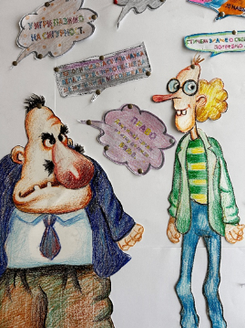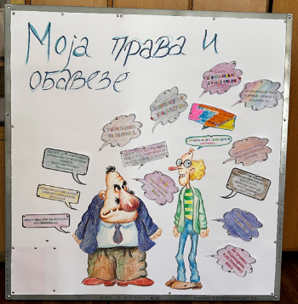
У склопу целодневне наставе током новембрa месеца наставница Павловић Александра организовала је више радионица са ученицима од петог до седмог разреда и ученицима трећег и четвртког разреда.
Обележили смо следеће датуме:
• Међународнидантолеранције 16.11.
• Светскидандетета 20.11.
Међународни дан толеранције 16.11.
У склопу Међународног дана толеранције, наставница ликовне културе Павловић Александра је реализовала више радионица које су биле у склопу целодневне наставе.
Ученицима су задате теме''Заједно и безбедно кроз детињство'' и ''Мој најбољи друг/другарица''.
(радови су изложени у средишњем холу школе).

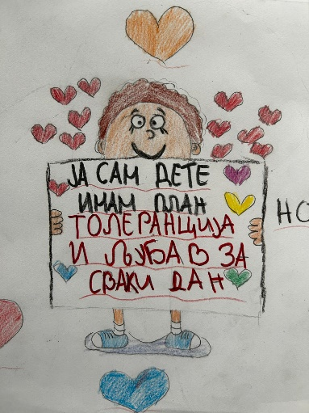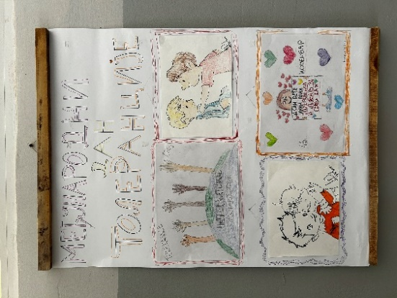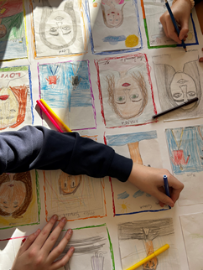
Светскидандетета 20.11.
У склопу Светског дана детета, наставница ликовне културе Павловић Александра организовала је више радионица које су биле у склопу целодневне наставе.
Ученицима је задата тема''Имам право на...''
*правило је исписано уз адекватну илустрацију. Радове смо залепили на хамере и поставили у средишњем холу школе.
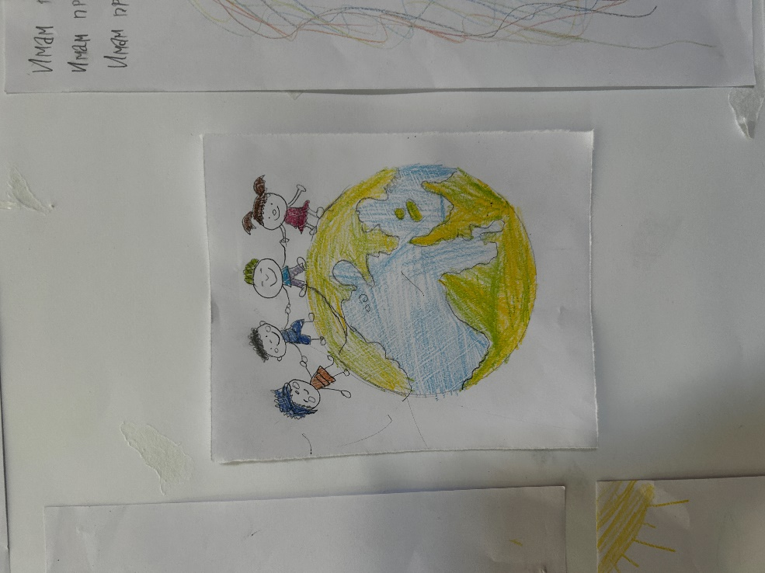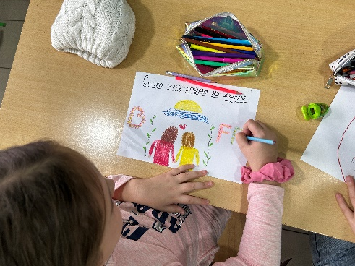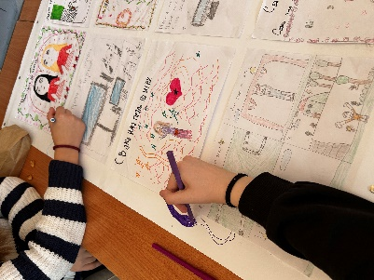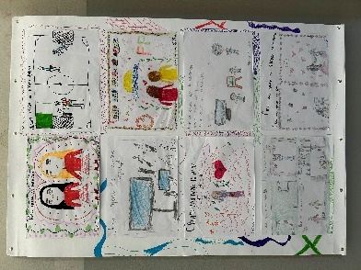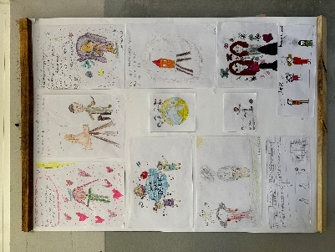
Такође започели смо осликавање кабинета француског језика.
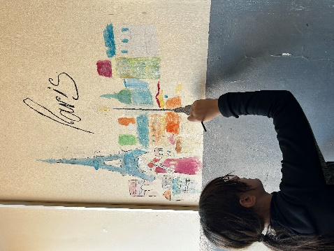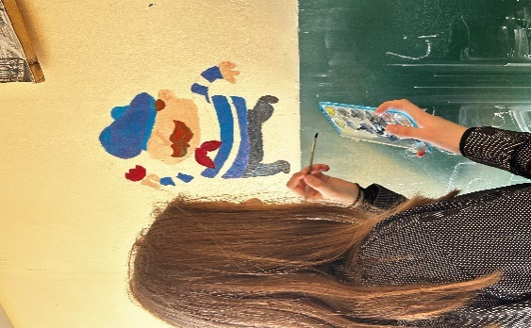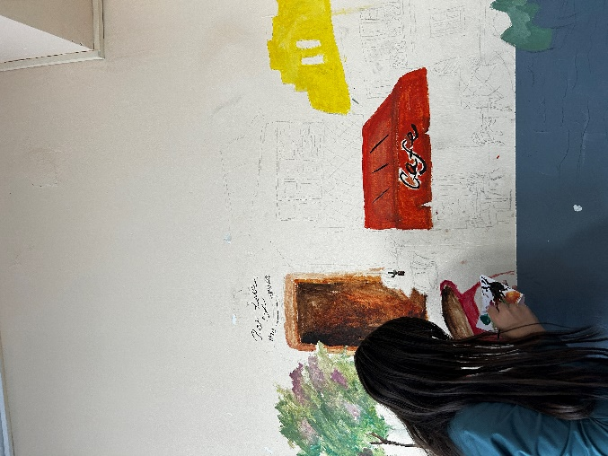
Ученицисуималии задатакдаприкажукакодоживљавајуодређенеемоције (срећа, туга, бес, љубав...)
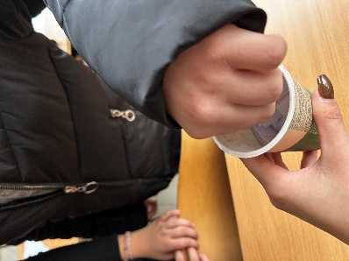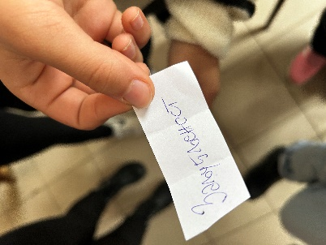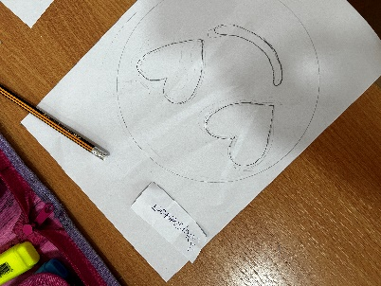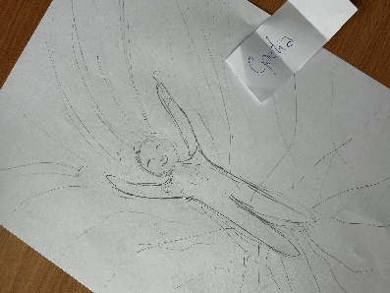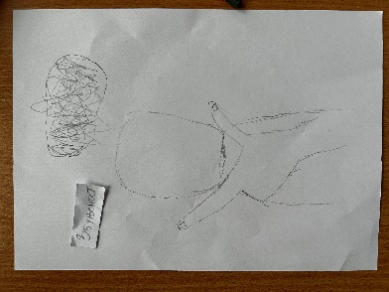

У склопу целодневне наставе током децембра месеца наставница Павловић Александра организовала је више радионица са ученицима од петог до седмог разреда и ученицима трећег и четвртког разреда.
Активности које смо спровели:
- Посета актуелне изложбе ''Abiogenesis'', Центар за културу и образовање ''Доњи Милановац'';
- Међународни дан људских права;
- Припрема радова за Новогодишњу изложбу;
- Формирање честитке за друга/другарицу из одељења.

Током децембра месеца у Центру за културу и образовање, Доњи Милановац била је актуелна изложба ''Abiogenesis'', уметника Александра Митровића, који је иначе родом из Мајданпека. Радови су апстрактног карактера и ученици петог разреда су се већ сусретали са самом темом, јер смо у склопу ликовне културе радили слободно ритмичко компоновање. Тако да их је наставница ликовне културе Павловић Александра, спровела кроз актуелну изложбу и детаљно их је увела у сам концепт уметника. Сваки ученик је изабрао један рад који му је био најупечатљивији и користио га као инспирацију у формирању свог рада. Након чега смо ми у склопу школе организовали изложбу са насталим радовима инспирисани актуелном изложбом ''Abiogenesis''.
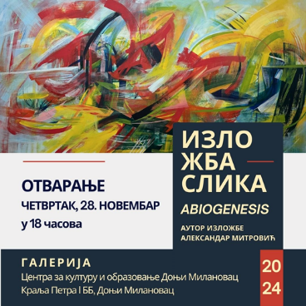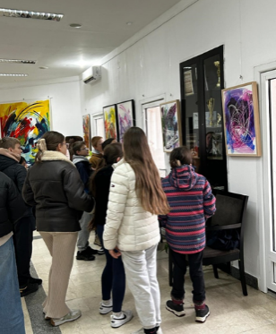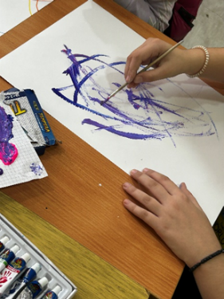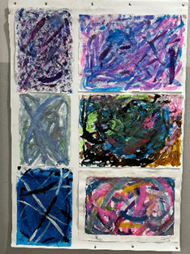
Поводом Међународног дана људских права наставница ликовнe културе Павловић Александра реализовала je више радионица које су биле у склопу целодневне наставе.
Теме које су биле актуелне:
- Људска права
- Једнакост
*радове смо заједно опремили и поставили у средишњем холу школе.
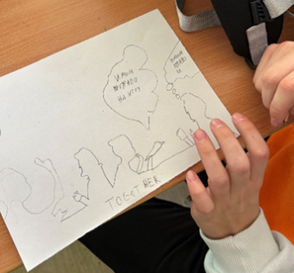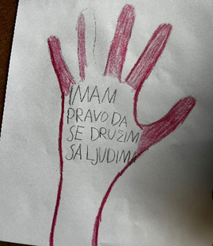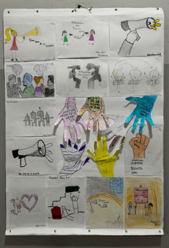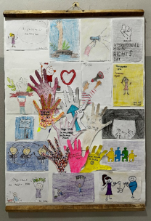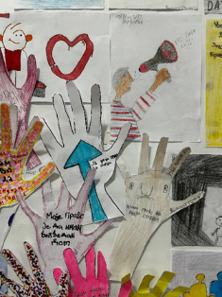
Припрема радова за Новогодишњу изложбу, поставка у средишњем холу школе.
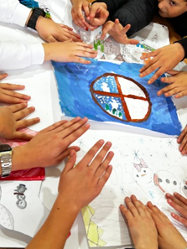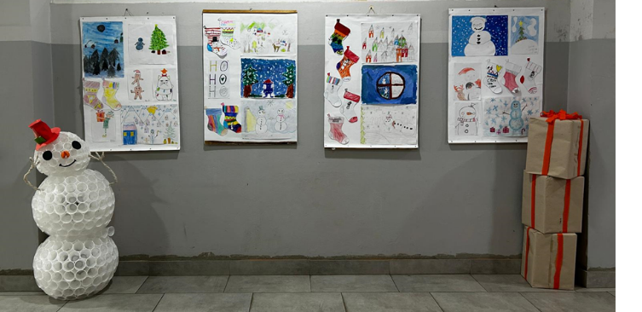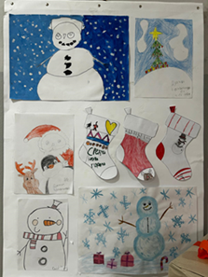
Такође спровели смо активности где су ученици извлачили цедуљицу са именом и презименом друга из одељења и задатак им је био да формирају Новогодишњу честитку.

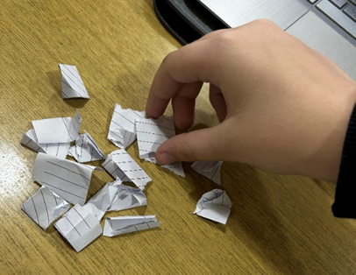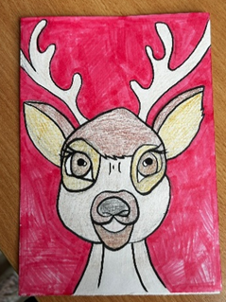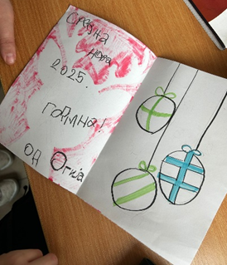
Групу коју води наставница хемије, Јасмина Миленковић, обухватају ученици седмог и осмог разреда, по следећем распореду:
- Среда после редовне наставе ученици седмог разреда – два часа
- Петак после редовне наставе ученици осмог разреда – два часа
Активности које су реализоване:
Септембар:
На почетку школске године формиране су групе и договорен је рад са ученицима. Планјеурађен у складуса интересовањима ученика и предметом који наставник предаје.
Обогаћени рад реализовн је кроз један вид научне секције која је базирана на припреми и извођењу занимљивих експеримената, изради едукативних паноа који су намењени настави хемије и физике, изради презентација у програму Power Point на тему Живот и дело познатих научника.
У првојнедељисептембраученици су упознати са програмом и начином рада. Упознати су основним правилима понашања у кабинету за хемију .
На часовима одржаним у другојнедељисептембра ученици су се детаљно упознали са правилима понашања у хемијској лабораторији. Седмаци су почели да уче називе и намену лабораторијског прибора и посуђа, а осмаци су се подсетили наученог. Свака група осмислила је и направила пано који обједињује научене појмове.
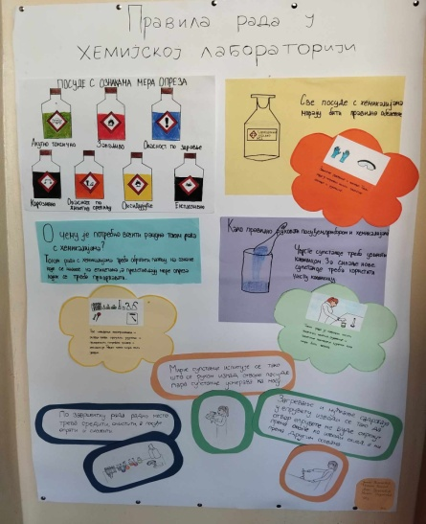

У трећој недељисмо , у складу са планом и програмом, наставили да учимо и упознајемо лабораторијски прибор и посуђе и мерила и мерне инструменте. Ученици су урадили презентацију са претходно поменутим садржајима. На часовима целодневне наставе у четвртој недељи ученици су заједно са својим другарима гледали презентацију.

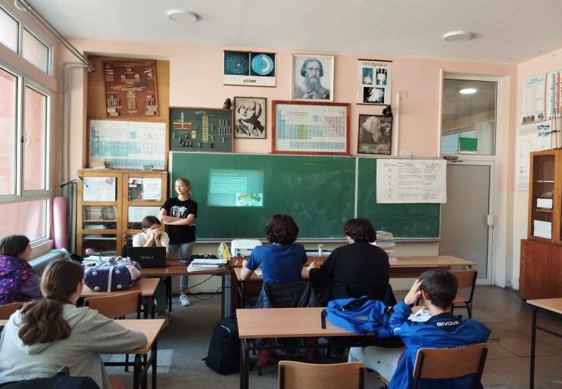

Октобар:
Обележили смо Дечију недељу под слоганом „Ја сам дете имам план: толеранција и љубав засвакидан“, Ученици осмог разреда су у оквиру Дечије недеље учествовали су у приредби. Ученици су кроз шаљиву најаву и занимљиве експерименте покушали да ученицима млађих разреда приближе хемију и заинтригирају њихову радозналост.
Програм је водио ученик осмог разреда Данило Ћетковић водио је овај програм. Започео је са следећим речима и најављивао своје другарице које су извеле експерименте.

Добар дан,
Ја сам Данило, али то већ знате. Знате, моја разредна предаје хемију, увек је претерано озбиљна и помало смара с неким формулама и задацима. Заправо, много смара. Каже она, хемија може да буде занимљива. Ма какви, не верујем! Довољно ме је уморила у седмом разреду са неким атомима, молекулским формулама, хемијским везама...хорор, људи, хорор.
Теодору, Ему, Лену и Милицу сви познајете, уротиле се и оне против мене, кажу, стварно може да буде и занимљиво.
* Милица је спремила, с разредном, експеримент који се зове "Духизбоце". Тврде да ништа овде није отровно, ни опасно по околину. Кажу, издваја се водена пара, а то је безопасно.
* Ема уме да вам покаже експеримент који се зове "Плава боца".
* Теодора ће покушати да вас убедида и метал сагорева.
* Лена тврди да уме да направи "Пасту за слонове зубе".
Мало им фали, да ме убеде да је понекад занимљиво!

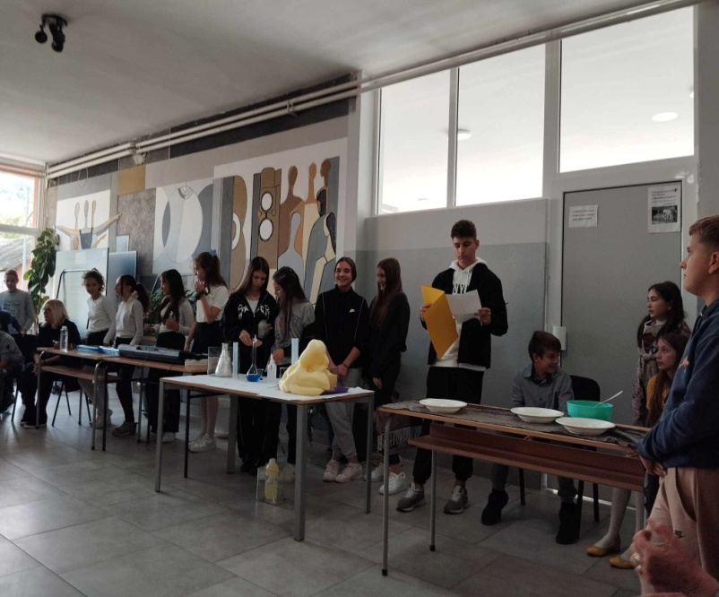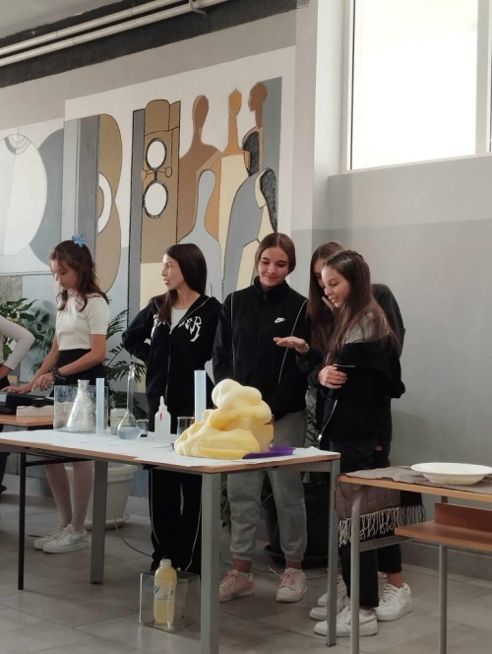

Октобар је протекао у припреми и анализи експеримената. Експерименти су изведени веома успешно и изазвали су пажњу и интересовање ученика, тако да смо у оквиру свечане приредбе, изведене поводом обележавања Дана наше школе 26.10.2024. приказали огледе.

Приредба поводом Дечије недеље

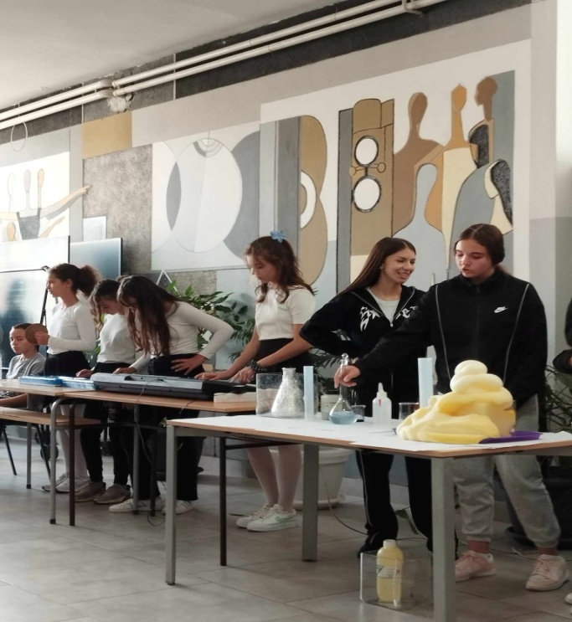

Приредба поводом Дана школе
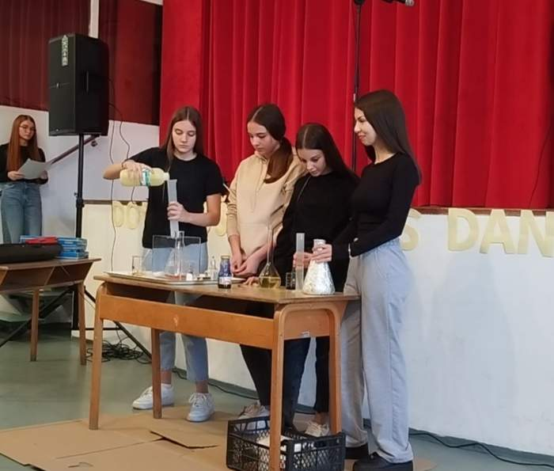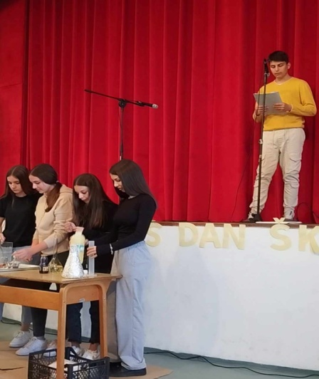

Светски Дан мола обележен је 23.10.2024. године на часовима Целодневне наставе пројекцијом кратког видеа о Авогадру и Авогадровом броју за ученике осмог разреда. Ученици су за ту прилику припремили материјала и уклопили све у пано који је изложен у кабинету за хемију. Пано обухвата све битне чињенице везане за појам количина супстанце, мол, моларна маса и Авогадров број.

На часовима целодневне наставе у новембру месецу су ученици осмог разреда правили ручно рађене сапуне. Реакција сапонификације планом и програмом је предвиђена за друго полугодиште осмог разреда. Ученици се у том периоду упознају са хемијском реакцијом. У овом периоду су уз смернице и упутства која су добили од наставника направили својепрве сапуне.

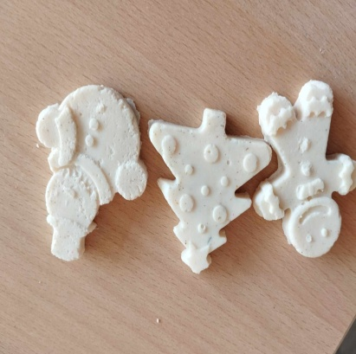

Ученици седмог разреда су у оквиру Обогаћеног једносменског рада, у складу са наставним планом и програмом правили моделе атома од различитих материјала (жица, пластелин, куглице, картон) Направљени модели изложени су у кабинету за хемију.
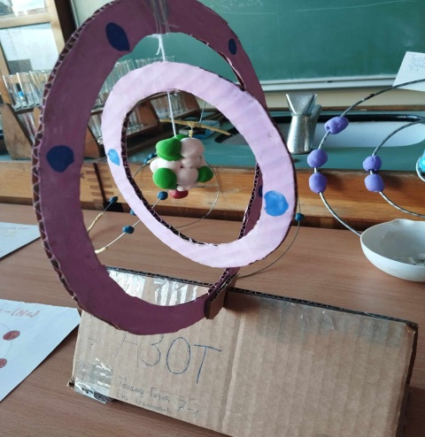

Децембар је протекао у експериментисању на разне начине. У току прве две недеље испитивали смо растворљивост различитих супстанци, са ученицима седмог разреда. Ученици осмог разреда проверавали су киселост и базност различитих супстанци.

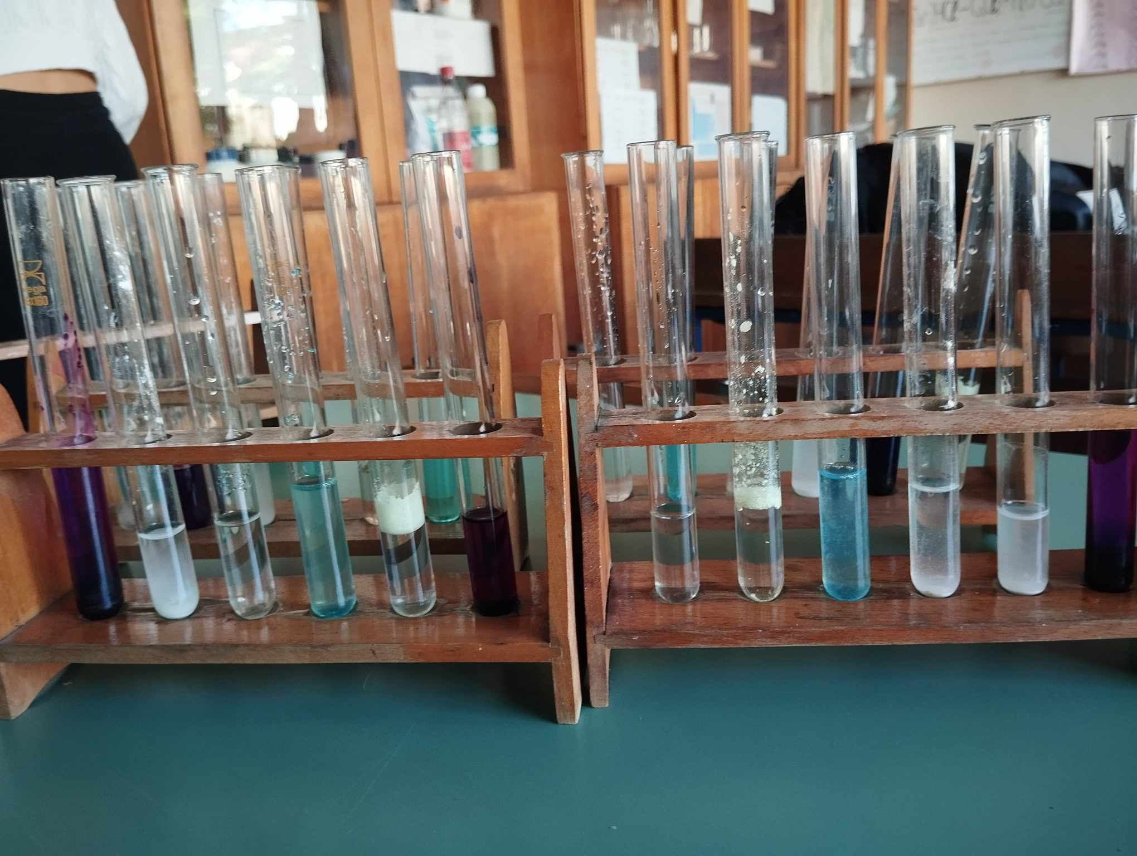

Уоквиру треће недеље децембра ученици припремили и приказали презентацију о животу и раду научнице Марије Кири која је била прва жена добитница Нобелове награде и прва жена добитница Нобелове награде за две научне области.
Ученици су уживали у активностима и били врло мотивисани за рад.

Групу коју води учитељица, Андријана Илић, обухватају ученици из подручних одељења и матичне школе по следећем распореду:
- понедељак: ИО Мироч, ИО Копана Главица, ИО Штрбац
- уторак: ИО Клокочевац, ИО Бољетин
- петак: 3. и 4. разред матичне школе.
Часови се реализују после часова редовне наставе по два часа.
Активности које су реализоване:
Септембар:
На почетку школске године формиране су групе и договорен је рад са ученицима. План је урађен у складу са њиховим интересовањима.
У првој недељи септембра смо се представили своје талнете. Неко је показао како уме да глуми, неко да рецитује, неко да црта. Ученици су у групама по интересовањима у показали своје таленте.
Друга недеља септембра одрадили смо јесењи плакат и подестили се свих карактеристика јесени.
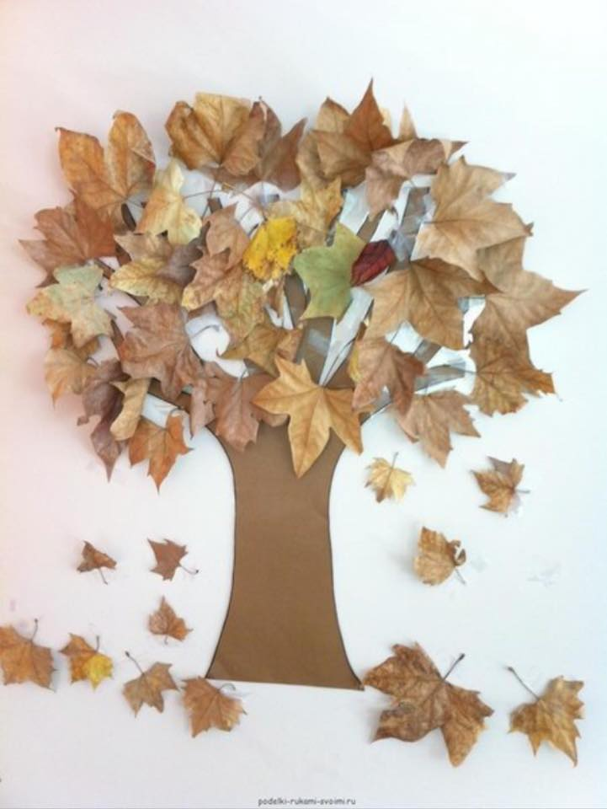

У трећој недељи смо учествовали у обележавању еврпоског дана језика и прикључили се акцији. Израдили смо плакат са влашком азбуком и плакат са бројевима исписан на влашком.
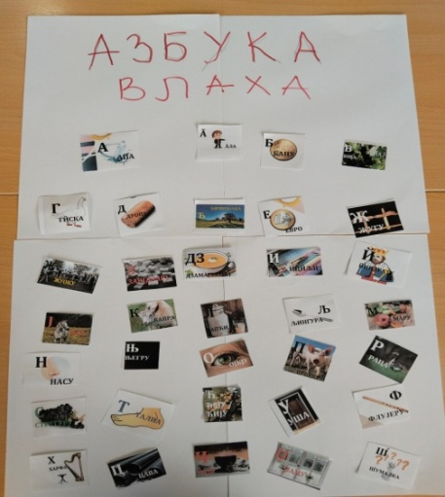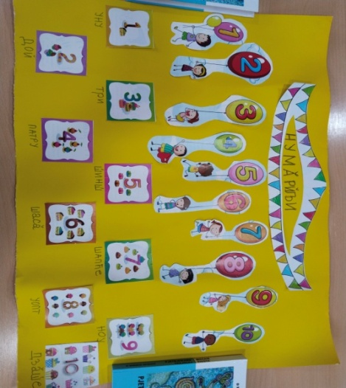

Октобар:
Обележили смо Дечију недељу под слоганом „Ја сам дете имам план: толеранција и љубав за сваки дан“, где смо се прикључили другој групи обогаћеног једносменског рада и осликали рукама мурал на згради школске кухиње.

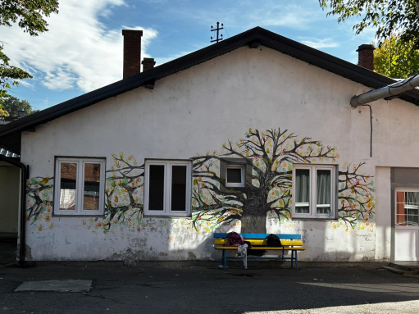

Обележили смо и Дан здраве хране 16.10.2024. године, истакли смо значај здраве хране и здравог начина исхране. Затим су ученици имали задатак за напуне тегле зимницом. Обележили смо „Дане јабука“ 20. 10. 2024. године и писали песме и цртали на тему.
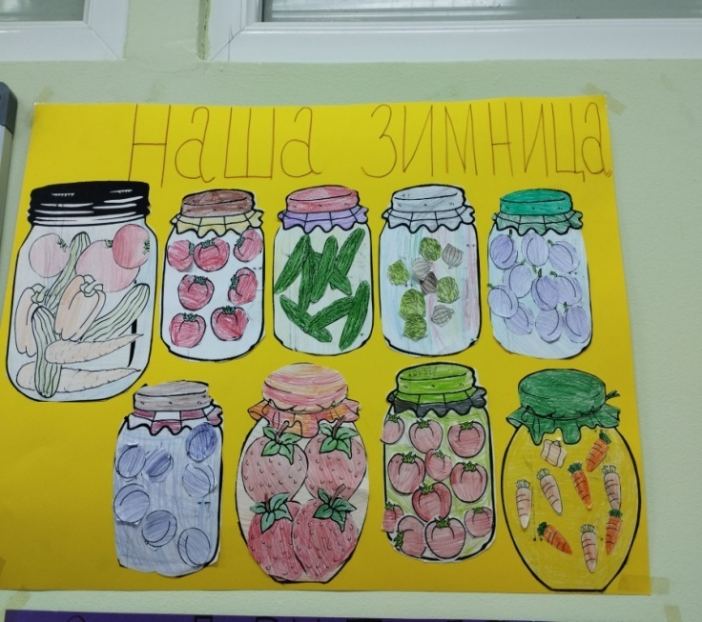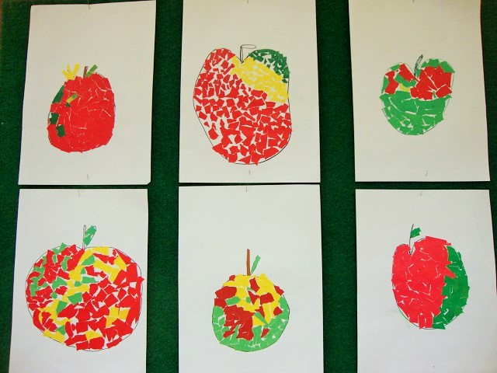

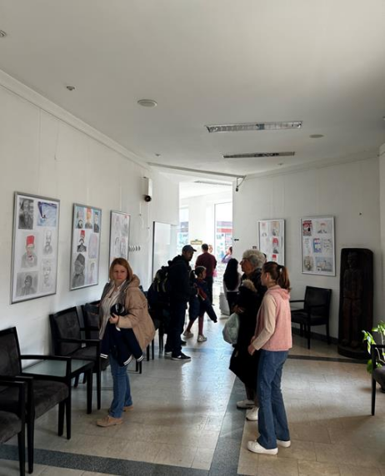
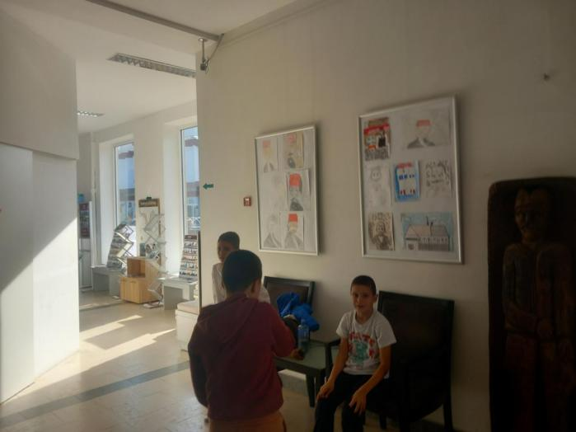
На часовима целодневне наставе ученици су цртли портрет Вука Караџића и са тим радовима су учествовали на ликовном конкурсу на тему Вук Караџић поводом дана школе, где су радови ученика били изложени у Центру за културу у Доњем Милановцу.

Новембар:
У новембру су обележени:
Међународни дан толеранције 16. новембар
Светски дан детета 20. новембар
Овом приликом су ученици прочитали наглас књигу Мали речник толеранција. За тим смо се присетили шта је то толеранција. Ученици су израдили плакате. Исписивали су речи које их асоцитрају на толеранцију, а затим нацртали своје руке, изрезали их и залепили у облику срца као симбол љубави, прихватања и толеранције. Плакати су изложени у холу на другом спрату.
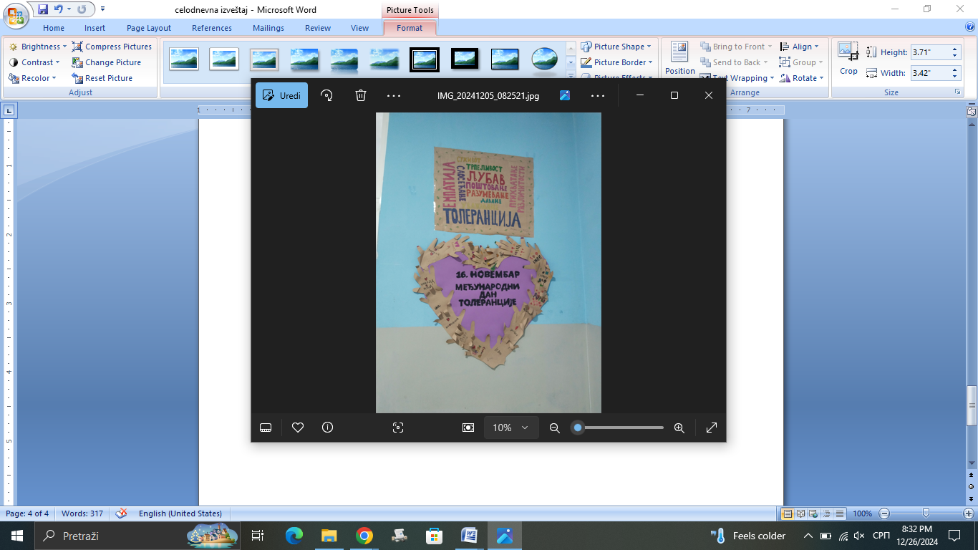
Годишњим планом библиотекара и месечним планом обогаћеног једносеменског рада предвиђено је обележавање Светског дана детета 20. новембра. У оквиру обогаћеног једносменског рада са ученицима четвртог разреда реализовале су се активности и библиотекара.
Ученици су се овом приликом присетили дечијих права, али обавеза која из тих права проистичу. Објашњено им је да се 20. новембар слави као Светски дан детета, јер је 20.11.1989. године донета конвенција УН о дечијим правима.
Ученици су затим израдили хамер на тему Светски дан детета, на коме су лепили и цртали све оно што их подецећа и асоцира на дете, права и обавезе детета.
Сви ученици су веома радо учествовали у овој активности. Када је пано завршен, излозен је у холу школе.

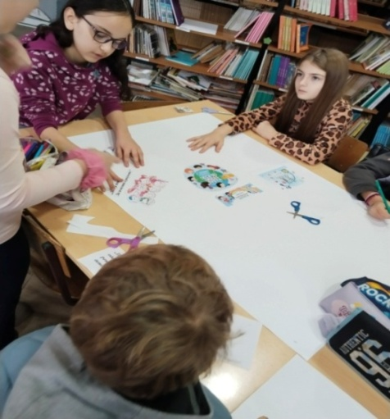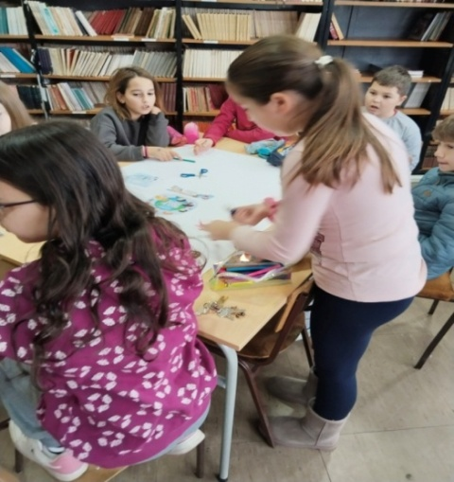

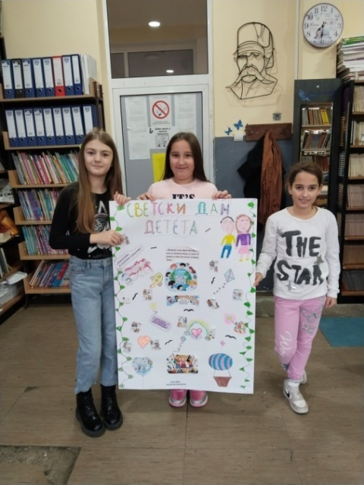

Током децембра је реализован пројекат Зима и Нова година. Ученици су учествовали у украшвању хола, изради украса и кићењу новогодишње јелке и украшавању учионица трећег и четвртог разреда.
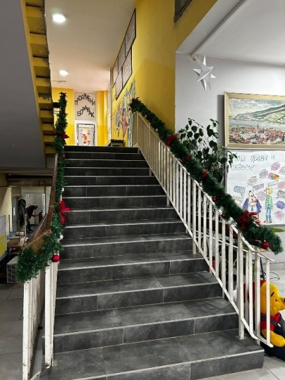
Наставница
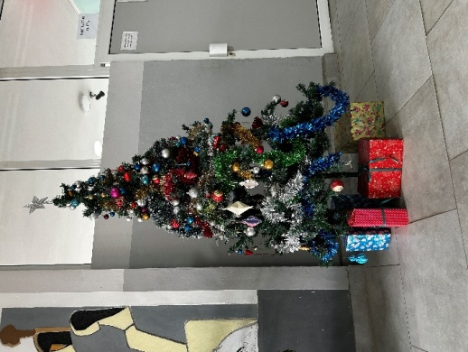
Андријана Илић

На тему зиме ученици су писали песме и саставе, правили Снешка Белића, украшавали су капе и рукавице од папира, израђивали су папирне пахуље.
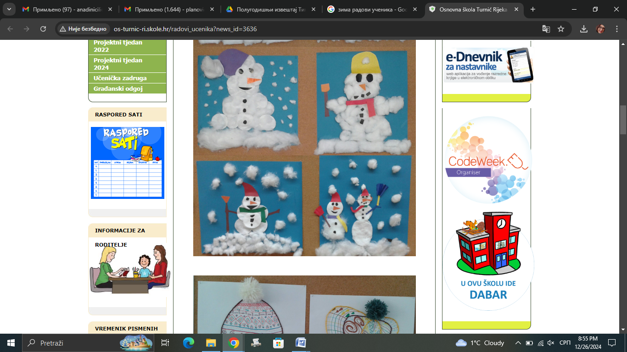
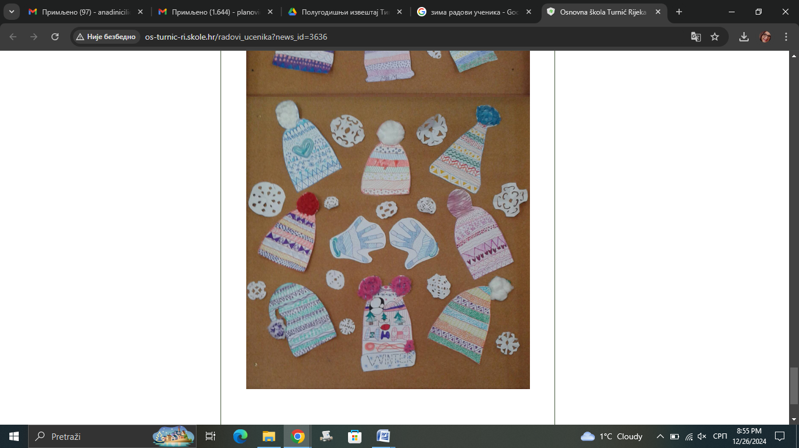
Извештај о физичким активностима ученика у првом полугодишту
У току првог полугодишта школске 2024/2025. године ученициVI 1 имали су планиране физичке активности у оквиру целодневног боравкау оквиру пројекта „Свако дете има право да расте здраво“ и то два пута недељно по један час а уз то имали су и три часова физичког васпитања.На часовима су ученици имали активности које нису у редовном плану и програму наставе физичког васпитања већ је за ове активности начињен посебан план рада и те планиране активности се односе на стварање навика којим се поспешује правилно држање тела и правилно ходање,затим ученицима су пренете информације које имају за циљ да код њих поспешују здрав начин живота а то подразумева редовно физичко вежбање,правилна исхрана и редован одмор.
Активности које су планиране и спроведене на овим часовима односе се на правилно држање тела,правилно вежбање,истезање тела после напора затим су на часовима биле активности које се односе на игре које имају за циљ да активирају читаво тело и то су углавном друштвене игре и полигони који развијају такмичарски дух а такође и спретност,окретност и флесибилност.
Осим тога на часовима су коришћене и игре које су имале за циљ да ученицима појачају развој снаге а на неколико часова су ученици радили на прецизности и спретности у оквиру игара које су то захтевале.
Ученици су били веома активни и исказали су жељуу да учествују у тим активностима које се разликују од класичних часова јер су на њима морали да приступе на за њих нови начин и на тај начин су остваривали планиране активности целоднавеног борака које се односе на физичку активност ученика у току првог полугодишта.
Последња планирана активност за децембар није реализована због Одлуке Владе Републике Србије да крај првог полугодишта буде у понедељак 23.12.2024. године.

Подносилац извештаја
Андријана Илић,

